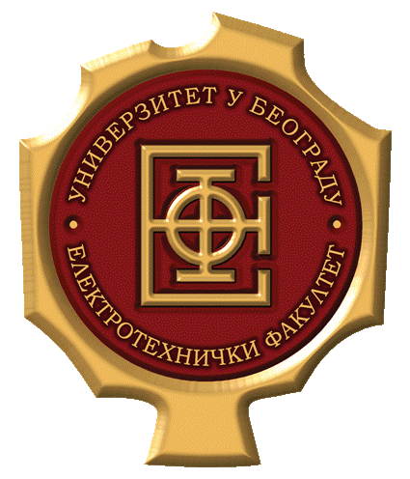 | УНИВЕРЗИТЕТ У БЕОГРАДУ - ЕЛЕКТРОТЕХНИЧКИ ФАКУЛТЕТ  Булевар краља Александра 73, 11000 Београд, Србија  Тел. 011/324-8464, Факс: 011/324-8681

БИОГРАФИЈА

Лазар Цаковић је рођен 09.06.1993. године у Пријепољу. Завршио је основну школу "Владимир Перић Валтер" у Пријепољу као вуковац. Уписао је Пријепољску гимназију у Пријепољу и коју је завршио са одличним успехом. Електротехнички факултет уписао је 2012. године. Дипломирао је на одсеку за Електронику 2016. године са просечном оценом 8,94. Дипломски рад одбранио је у септембру 2016. године са оценом 10. Дипломске академске – мастер студије на Електротехничком факултету у Београду, на Модулу за електронику уписао је у октобру 2016. године. Положио је све испите са просечном оценом 9,80.

(потпис студента)
_______________________
Дипл. инж. Лазар Цаковић

